**U20** GRAN TOUR DE TURQUÍA

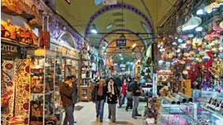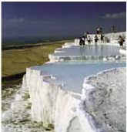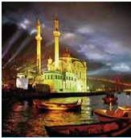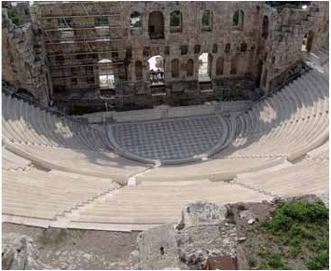

**4** noches en Estambul,**3** Capadocia,**1** Pamukkale,**2** Esmirna-Kusadasi,**3** Antalya ó**4** Bodrum

•

•

•

•

•

•

MEDIA PENSIÓN PENSIÓN COMPLETA

**Además de las visitas panorámicas a Estambul se incluye visitas a:**

Mezquita Nueva, Bazar egipcio, Palacio Beylerbeyi

Paisaje lunar, Museo de Goreme (con entradas)

Valle de Pasabag, Valle de Cavusin (con entradas)

Ciudad subterránea de Kaymakli, Ozkonak o Seratli (con entradas),

Efeso, Pamukale, Afrodisias, Hierapolis

Antalya o Bodrum

14

días, 20 ó 24 comidas y 27 visitas ...  desde

1.435 $

Inicio Estambul - Fin Estambul

**DÍA 1.** (Domingo)**ESTAMBUL**

Llegada a Estambul, asistencia de nuestro

personal en el aeropuerto y traslado al hotel

elegido. Cena (opc. T.I.) y alojamiento.

**DÍA 2.** (Lunes)**ESTAMBUL**

Desayuno. Por la mañana tenemos incluida la

visita al Cuerno de Oro. La visita empieza por la

gran Mezquita de Eyup, donde se encuentra el

Mausoleo Eyup el Ensari, el estandarte del Pro-

feta Mahoma. Continuaremos con la visita a la

iglesia de San Salvador en Chora, el monu-

mento bizantino más importante de Estambul

(después de Santa Sofía), decorada con sober-

bios frescos y mosaicos que representan esce-

nas de la vida de Cristo y la Virgen María. Fi-

nalizaremos con una parada en el café de

Pierre Loti , con unas bellas vistas del Cuerno

de Oro y lugar de inspiración del novelista

francés, profundamente enamorado de Estam-

bul, que solía escribir sus novelas en este mis-

mo lugar. Almuerzo (opc. TI), Tarde Libre. Esta

noche disfrutaremos de una cena en una taber-

na típica del barrio de Kumkapi. Alojamiento.

**DÍA 3.** (Martes)**ESTAMBUL**

Desayuno. A continuación realizaremos una

fascinante visita incluida de Estambul.

Comenzaremos por la mañana con la visita de

la Mezquita Nueva, mezquita imperial que

mantiene una exquisita armonía entre las cúpu-

las y su forma piramidal. Continuaremos por el

el Bósforo y el Cuerno de Oro. Al Palacio se

accede por la puerta llamada “Puerta Imperial”,

uno de los mejores ejemplos del arte Turco.

Terminaremos con la visita al Tesoro del Pala-

cio, que contiene la colección de joyería más

ricas del mundo, incluyendo el famoso dia-

mante de Topkapi. A continuación visita inclu-

ida a la Basílica de Santa Sofía, iglesia bizan-

tina del s.VI, construida por Justiniano El

Grande, actualmente convertida en un Museo

con los más bellos mosaicos bizantinos. Al-

muerzo. Por la tarde visitaremos el Hipódromo

Romano, donde admiraremos el Obelisco de

Teodosio, la Columna Serpentina, la Fuente

Alemana y la Columna de Constantino. Tam-

bién incluye esta excursión la visita a la

Mezquita Azul, una de las más bellas

mezquitas imperiales, con una rica decoración

de frescos y azulejos. Terminaremos el día en

el Gran Bazar. Cena (opc. T.I.) y alojamiento.

**DÍA 5.** (Jueves)**ESTAMBUL-CAPADOCIA**

Viaje en avión

Desayuno. Mañana libre para disfrutar de últi-

mas horas de esta magnífica ciudad. A la hora

indicada traslado al aeropuerto para salir en

vuelo regular (vuelo no incluido) con destino

Capadocia, paisaje lunar único en el mundo,

que no es solamente un prodigio de la natu-

raleza, si no ademásuna muestra palpable de

la capacidad de adaptación del ser humano a

su entorno, haciéndolo, no solo habitable, si

no mudo testigo y fiel guardian de su genio

artístico. Llegada, asistencia en el aeropuerto y

traslado al hotel. Cena y alojamiento.

**DÍA 7.** (Sábado)**CAPADOCIA**

Desayuno. Hoy continuaremos con nuestras

visitas incluidas en Capadocia. Comenzaremos

por la visita panorámica del Castillo Uchisar,

donde la acción del agua y los vientos sobre el

terreno volcánico han dado lugar a un paisaje

sumamente espectacular, formado por picos,

conos y obeliscos. Podemos observar clara-

mente las casas rupestres habitadas por la

población durante los períodos bizantino y turco.

Seguiremos hacia el Valle de Guvercinlik (cono-

cido como el Valle de las Palomas) y el Valle de

Goreme, situado justo en el centro de un espec-

tacular valle de conos y chimeneas de hadas.

Visitaremos el Museo al Aire Libre de Goreme,

un complejo monástico de iglesias y capillas ex-

cavadas en la roca, recubiertas de frescos de los

s.X y XIII, que fue declarado Patrimonio de la Hu-

manidad por la UNESCO. Las inscripciones en

las rocas hacen pensar que Goreme fue uno de

los principales centros de peregrinación de toda

Anatolia. Almuerzo. Continuación por el Valle

de Cavusin, donde podemos admirar las casas

excavadas en la falda de la colina y la iglesia de

San Juan Bautista. Después nos dirigiremos al

Valle de Pasabag, el mejor lugar para contem-

plar las “chimeneas de las hadas” de la región.

La visita finalizará en una fábrica/tienda de arte-

sanía típica de la región con una demostración

del arte milenario de tejer a mano alfombras y ki-

lims. Cena y alojamiento. Después de la cena

proponemos asistir a una ceremonia ritual de los

místicos derviches danzantes en un antiguo car-

avanserai (opcional).

**DÍA 8.** (Domingo)**CAPADOCIA-KONYA-**

**PAMUKKALE**

Desayuno. Salida muy temprana en autocar

hacia Konya, antigua capital del Imperio Se-

lyúcida, considerada como uno de los grandes

centros culturales de Turquía, donde el poeta

místico y filósofo Mevlana fundó una orden Sufí

conocido como los Derviches Danzantes. Visi-

ta incluida al Mausoleo de Mevlana, el edifi-

cio más célebre de Konya, cubierto con azule-

jos de un verde llamativo. Almuerzo y por la

tarde, continuaremos hacia Pamukkale la ciu-

dad llamada el “Castillo de Algodón”, una de

las zonas naturales más increíbles del mundo;

extraordinaria formación natural, compuesta

por piscinas blancas a distintos niveles sobre

las laderas de las colinas. Cena y alojamiento.

**DÍA 9.** (Lunes)**PAMUKKALE-HIERAPOLIS-**

**AFRODISIAS-ESMIRNA/KUSADASI**

Desayuno. Por la mañana conoceremos Pa-

mukkale y visitaremos las ruinas de la ciudad

romana de Hierápolis, muy conocida por su

gigantesca Necrópolis. A continuación Salida

hacia Afrodisias, impresionante ciudad cuyo

nombre proviene de la Diosa Afrodita. En la

visita incluida a esta ciudad romana se puede

disfrutar del Templo de Afrodita, que eleva sus

elegantes columnas hacia el cielo, mostrando

la grandeza que tuvo que tener en sus comien-

zos; La Puerta de Entrada, una de las obras

maestras del arte de la época, y el Teatro. Al-

muerzo y viaje hasta Esmirna. Llegada y

traslado al hotel. Cena y alojamiento.

Bazar Egipcio, también conocido como

“bazar de las especias” por las mercancías que

allí se venden. Posteriormente, cruzaremos a la

parte Asiática por el puente del Bósforo ha-

ciendo un descanso en la colina de Camlica.

Desde aquí disfrutaremos de una preciosa

vista panorámica de la ciudad. También vis-

itaremos el Palacio de Beylerbeyi, construido

como palacio de verano de los Sultanes, muy

lujoso y suntuoso de estilo Neoclásico. Al-

muerzo en un restaurante típico en el puente

de Galata. A continuación realizaremos un

paseo en barco por el Bósforo, el estrecho

que separa dos continentes, Europa y Asia.

Desde el barco se pueden admirar el Palacio y

la Mezquita de Dolmabahce, el barrio bohemio

de Ortakoy, las antiguas casas otomanas de

madera, etc. Cena (opc. T.I.) y alojamiento.

**DÍA 4.** (Miércoles)**ESTAMBUL**

Desayuno. Hoy tenemos incluidas bellísimas

visitas para descubrir los grandes tesoros de

Estambul. Este atractivo recorrido empieza por

la visita del Palacio de Topkapi, la residencia

de todos los Sultanes del Imperio hasta el

s.XIX, situado sobre un cabo donde se juntan

**DÍA 6.** (Viernes)**CAPADOCIA**

Al amanecer excursión opcional en globo

aerostático sobre la espectacular Capadocia.

Desayuno. Interesante jornada. Comenzare-

mos por la visita a la ciudad subterránea de

Ozkonak, Kaymakli o Seratli, (visita de una de

ellas), que fueron construidas por las comu-

nidades Cristianas para protegerse de los

ataques árabes. Estas fortalezas subterráneas

se cerraban con puertas de piedra excavadas

en la misma roca, por lo que resultaba un infali-

ble medio de defensa; contaba, además, con

un sistema especial de ventilación como eran

las chimeneas que permitían la llegada del aire

hasta las últimas plantas de las ciudades. La

ciudad de Kaymakli, construida entre los s.VI y

X, tiene una profundidad de 45 metros divididos

en ocho niveles. En ella encontraremos estab-

los, una iglesia, una capilla con una nave y dos

ábsides, grandes salas comunes, salas de re-

uniones y pequeñas habitaciones. Almuerzo.

Por la noche, les sugerimos asistir a un espec-

táculo en una cueva típica de la región donde

podrán disfrutar de las típicas danzas folclóricas

turcas (opcional). Cena y alojamiento.

**148** PANAVISIÓN

**DÍA 10.** (Martes)**ESMIRNA-EFESO-**

Ciudad                            Doble   Spto.

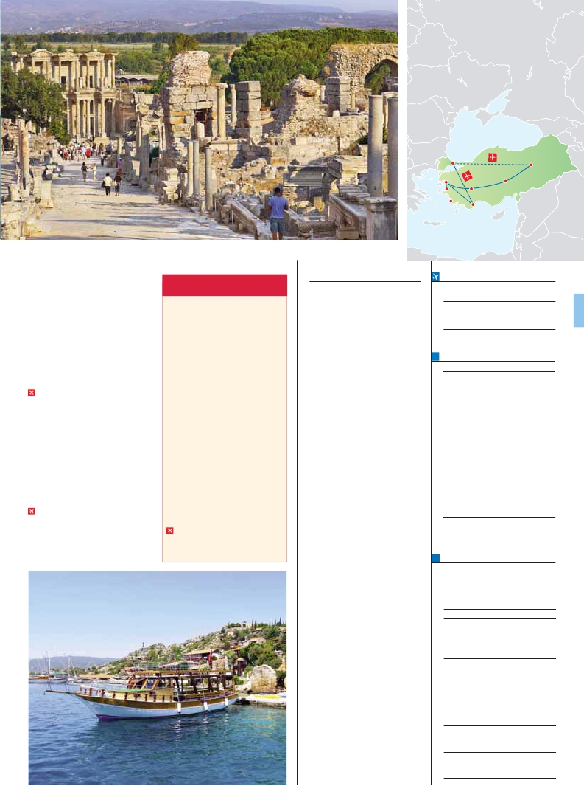

**ESMIRNA**

Desayuno. Por la mañana visita incluida a Éfe-

so, una de las zonas arqueológicas más im-

presionantes del mundo y un gigantesco

Museo al aire libre. Visitaremos el Antiguo

Teatro, el anfiteatro más grande del mundo,

con una capacidad para más de 30.000 es-

pectadores, donde San Pablo predicó muchas

veces contra los cultos romanos; visitaremos la

Vía de los Curetos. Almuerzo. Tarde libre. Ce-

na y alojamiento.

**DÍA 11.** (Miércoles)**ESMIRNA-ANTALYA**

Viaje en avión

Desayuno. A la hora prevista traslado al

aeropuerto de Esmirna para embarcar en vuelo

directo (vuelo no incluido) con destino Antalya.

Llegada, asistencia en el aeropuerto y traslado

al hotel. Almuerzo. Resto del día libre. Cena y

alojamiento.

**DÍAS 12** (Jueves)**y 13** (Viernes)**ANTALYA**

Estancia en pensión completa. Días libres

para disfrutar de la costa turca, del mar, el sol y

la playa.

**DÍA 14.** (Sábado)**ANTALYA-ESTAMBUL**

Viaje en avión

Desayuno. A la hora prevista traslado al

aeropuerto de Antalya para embarcar en vuelo

regular (vuelo no incluido) con destino Estam-

bul. Fin del viaje y de nuestros servicios.

**Z20** GRAN TOUR DE TURQUÍA

con BODRUM

Para los clientes que deseen conocer Bodrum, el

itinerario será el siguiente:

**Día 1-9º**

Idénticos a los días de este viaje.

**Día 10º ESMIRNA-EFESO-ESMIRNA-**

**BODRUM**

Desayuno. Por la mañana visita a Efeso. Almuer-

zo y salida por carretera hacia Bodrum. Llegada y

traslado al hotel. Cena y alojamiento.

**Día 11-13º BODRUM**

Estancia en pensión completa. Días libres para

disfrutar de esta turística y animada ciudad, cono-

cida en la antigüedad como Halicarnaso, donde

se encontraba la tumba del Rey Mausolus, una de

las siete maravillas de la Antigüedad. Sugerimos

realizar un paseo en barco por la bahía de Bo-

drum, desde donde contemplaremos su paisaje

verde, sus bellas playas, podrán bañarse en sus

aguas cristalinas y tomar el sol. También se puede

visitar el Castillo de San Pedro, construido en

1420 por los Caballeros Hospitalarios de San

Juan de Jerusalén, hoy acoge el Museo de Ar-

queología Submarino, entre sus colecciones hay

miles de objetos, piezas de arte, artefactos y res-

tos de naufragios de naves de diversas épocas,

remontándose los más antiguos a la Edad del

Bronce.

**DÍA 14º BODRUM-ESTAMBUL**

Viaje en avión

Desayuno y traslado al aeropuerto para embarcar

en vuelo regular con destino Estambul (vuelo no

incluido). Fin del viaje y de nuestros servicios.

**INCLUIDO EN EL TOUR**

• Asistencia en aeropuertos y traslados a los

hoteles de: Estambul, Ankara, Esmirna,

Antalya o Bodrum. Los traslados en

Capadocia pueden ser con un conductor

local sin la presencia del guía.

Los traslados entre el aeropuerto y hotel

en Antalya y Bodrum, y el traslado desde

Esmirna a Bodrum se realizarán con un

transferista/chófer local. No habrá

asistencia de guía de habla hispana.

• Régimen de comidas incluido:

Opción Media Pensión: Desayunos buffet

diario, 10 almuerzos y 10 cenas.

Opción Todo Incluido: Desayuno buffet

diario, 11 almuerzos y 13 cenas.

El día 5 el almuerzo no está incluido.

• Guía acompañante de habla hispana duran-

te todo el recorrido, excepto durante los días

libres en Antalya o Bodrum.

• Visitas incluidas en el viaje:

En Estambul

Mezquita Eyup, San Salvador en Chora

(con entradas), Café Pierre Loti, Colina de

Camlica, Palacio de Beylerbeyi

(con entradas), Bazar Egipcio, Mezquita

Nueva, Palacio de Topkapi (con entradas),

Santa Sofía (con entradas),

Mezquita Azul, Hipódromo, Gran Bazar.

En Capadocia

Paisaje lunar, Museo de Goreme

(con entradas)

Valle de Pasabag, Ciudad subterránea de

Kaymakli, Ozkonak o Seratli (con entradas)

En Pamukale área

Colina de Pamukale (Castillo de algodón)

Hierápolis, Afrodisias (con entradas)

En área de Esmirna: Éfeso (con entradas)

En Konya

Museo de los Derviches Danzantes

(con entrada)

• Otros atractivos incluidos:

Estambul

Capadocia

Esmirna

Konya

Efeso

Pamukale

Antalya

Bodrum

**FECHAS DE INICIO ESTAMBUL**

Junio          5   12   19

Julio         17   24   31

Agosto        7   14   21

Septiembre   25

Octubre       2    9   16

n T. Baja n T. Alta

**PRECIOS POR PERSONA $ USA**

En media pensión      3***  4**** 5*****

Con Antalya

En habitación doble . . . . . .  1.435 1.535 1.705

Spto. habitación individual . 370 445 540

Spto. PC (opcional) . . . . . . .  215 230 290

n Temporada Alta . . . . . . . .  160 160 160

Bono anulación sin gastos .  30 30 30

Con Bodrum

En habitación doble . . . . . .  1.775 1.850 2.085

Spto. habitación individual . 370 445 540

Spto. PC (opcional) . . . . . .  215 230 290

n Temporada Alta . . . . . . . .  105 105 105

Bono anulación sin gastos .  30 30 30

•**NOCHES EXTRAS precio por persona en AD**

Indiv.

Estambul ***..................................     100    50

Estambul ****.................................     125    60

Estambul *****...............................     215   125

**AÉREO OPCIONAL (NETO) $ USA**

Estambul-Capadocia..............................  145

Esmirna-Antalya/Antalya-Estambul............  250

Bodrum-Estambul ..................................  145

Paseo en barco por el Bósforo

Cena en el barrio típico de Kumkapi

• Seguro de viaje

**NOTAS**

• Para las llegadas/salidas al aeropuerto de SAW ha-

brá un suplemento de 30 $/persona/traslado (neto)

• El orden de las visitas podría modificarse respe-

tando siempre el contenido de las mismas.

• Si las visitas programadas coinciden con el día de

cierre de algún monumento o lugar indicado, éste

se sustituirá por otro de igual interés.

• En el caso de las llegadas el primer día posteriores

a las 20:00 hrs, la cena no estará incluida.

• Con motivo de las fiestas turcas: 5, 6 de julio y 12,

13 de septiembre, El Gran Bazar y el Bazar Egip-

cio permanecerán cerrados.

• Las opciones de 3* y 4* en Estambul se alojarán

en hoteles de 4* en Pamukale y Esmirna. La op-

ción 5* se alojarán en 5*. En Capadocia el hotel

puede ser 4*SUP o 5* para todos los pasajeros.

• Los hoteles en Antalya y Bodrum, pueden estar si-

tuados en las poblaciones de la región.

• Propinas no incluidas. Se estima 15 $ por persona.

• Visado: Deberá consultar requisitos y

condiciones en la entidad que corresponda en

su país de origen.

**149** PANAVISIÓN

**HOTELES** previstos o similares

**Estambul**

Ant Hotel       ***          anthotel.com

Black Bird       ***      blackbirdhotel.com

Yigitalp         ****          yigitalp.com

Dosso Dossi     *****    dossodossihotel.com

**Capadocia**

Mustafa        ****      otelmustafa.com.tr

Avrasya        ****       avrasyahotel.com

Perissia        *****        perissia.com.tr

**Esmirna**

Anemon        ****     anemonhotels.com

Hilton Garden   *****   hiltongardeninn3.com

Moevenpick    ***** moevenpick-hotels.com

**Pamukkale**

Doga Thermal   *****  dogathermalhotel.com

Pam Hotel      *****      pamthermal.com

**Zona Antalya**

Hotel Antaya    ****       ozhotels.com.tr

Ramada Lara Resort***** ramadaresortlara.com

**Zona Bodrum**

Miramar Vera Resort*****     verahotels.com